Эволюционное преобразование поляризации оптического излучения на основе слабонаправляющих волноводов в стекле

М.М. Векшин, В.А. Никитин
Кубанский государственный университет, Краснодар

Аннотация: Предложена новая поляризационная интегрально-оптическая схема на основе слабонаправляющих волноводов в стекле - пассивный преобразователь линейной поляризации излучения на 90 градусов эволюционного типа. В ее основе четырехслойный волновод, состоящий из ионообменного волновода в стекле, покрытого тонким слоем диэлектрической пленки с высоким показателем преломления, имеющей клинообразную толщину, либо (в другом варианте построения преобразователя) рупорообразную ширину. Проведено обоснование функционирования преобразователя поляризации методами модового анализа. Установлено, что в некотором небольшом диапазоне толщины (или ширины) покровной наноразмерной пленки вторая и третья моды волновода имеют близкие значения эффективного показателя преломления и гибридную структуру полей мод, а вне этого диапазона, эти моды имеют структуру поля мод ТМ₀ либо TE₁. При этом плавное увеличение толщины (или ширины) покровной пленки волновода вдоль его продольной геометрической оси приводит к тому, что он будет выполнять функции преобразователя поляризации излучения ТМ₀-TE₁.
Ключевые слова: интегральная оптика, преобразователь поляризации излучения, оптический волновод, волноводная мода

Разработка интегрально-оптических схем имеет большие перспективы развития, обусловленные свойствами световой волны. Элементы интегральной оптики используются в современных системах волоконно-оптической связи и различных сенсорных устройствах. Создание технологий изготовления интегрально-оптических схем различного функционального назначения имеет большое значение, как часть программы по модернизации оптического производства в России [1-2].
Большинство различных компонентов фотоники, и в частности, такие элементы интегральной оптики, как спектральные фильтры, модуляторы, датчики, обладают поляризационно-зависимыми свойствами. Однако при распространении оптических сигналов по стандартным волоконным световодам, применяемым в средствах связи и оптических сенсорных системах, их первичное состояние поляризации не сохраняется. Поэтому возникает задача поляризационно-разнесенной обработки таких сигналов. Для построения таких оптических схем необходимы пространственные разделители TE/ТМ-волн и преобразователи плоскости поляризации оптического излучения.
Разработка волноводных преобразователей поляризации оптического излучения является более сложной задачей, чем построение разделителей поляризации, так как TE- и ТМ-моды обыкновенных диэлектрических волноводов не связаны между собой.
Известны различные приемы создания волноводных поляризационных преобразователей. Хорошо изучены способы электрооптического преобразования плоскости поляризации в волноводах, сформированных в кристалле ниобата лития [3]. Пассивные преобразователи поляризации могут быть созданы на основе волноводов в стекле с дополнительным слоем из анизотропного материала [4]. Волноводы, имеющие асимметричную форму поперечного сечения, также могут служить основой для создания поляризационных преобразователей [5]. Как правило, данные устройства требуют сложной прецизионной технологии изготовления, и они очень чувствительны к технологическим допускам [6]. Таким образом, создание простого преобразователя поляризаций, совместимого с волоконными световодами, представляет собой актуальную задачу.
В качестве преобразователя поляризаций предлагается использовать слабонаправляющий канальный интегрально-оптический волновод, сформированный в стекле, покрытый тонкой высокопреломляющей диэлектрической пленкой, показатель преломления которой значительно превышает показатель преломления и волноводного канала, и подложки. В качестве окружающей среды использовался воздух. Схематический вид преобразователя поляризаций, в 2-х вариантах его конструктивного исполнения, показан на рис.1. У преобразователя, показанного на рис.1(a) пленка, покрывающая волновод, имеет клинообразную форму, то есть вдоль оси z изменяется толщина пленки. У преобразователя, показанного на рис.1(b), это же пленочное покрытие имеет рупорообразную форму, то есть варьируется ширина пленки, при ее постоянной толщине.

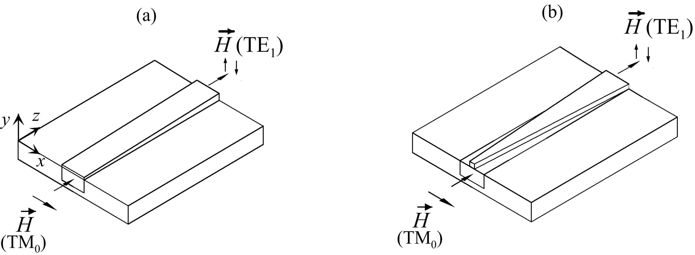

Рис. 1. – Схематический вид интегрально-оптического пассивного преобразователя поляризации оптического излучения с эволюционным преобразованием моды с переменной толщиной (a) и шириной (b) покровного диэлектрического слоя

Принцип работы преобразователя основан на особенностях модовой структуры таких четырехслойных волноводов и будет описан после объяснения этих особенностей. Проведен полный векторный анализ мод волновода и определены пространственные структуры всех компонент электрического и магнитного полей и поляризации мод. Расчет выполнен путем решения векторного волнового уравнения в H-формулировке методом конечных разностей [7].
Параметры волновода соответствовали технологии его получения методом ионного обмена калий↔натрий в стекле типа K–8 и были подобраны таким образом, чтобы волновод без покровной пленки был одномодовым [8]. Рабочая длина волны – 0,85 мкм. В качестве высокопреломляющей пленки была использована пленка сульфида мышьяка As₂S₃ с показателем преломления, равным 2,4.
Сначала был проведен расчет модового состава волновода в стекле без пленки. Волновод поддерживает две моды – TE₀ и ТМ₀, обе они являются линейно-поляризованными и ортогональными друг другу.
Далее была построена характеристика зависимости эффективных показателей преломления мод N_{eff} (по мере их зарождения) от толщины высокопреломляющей пленки h. График данной зависимости для различных мод приведен на рис.2. Моды волновода обозначены на графике как M1, M2 и М3.

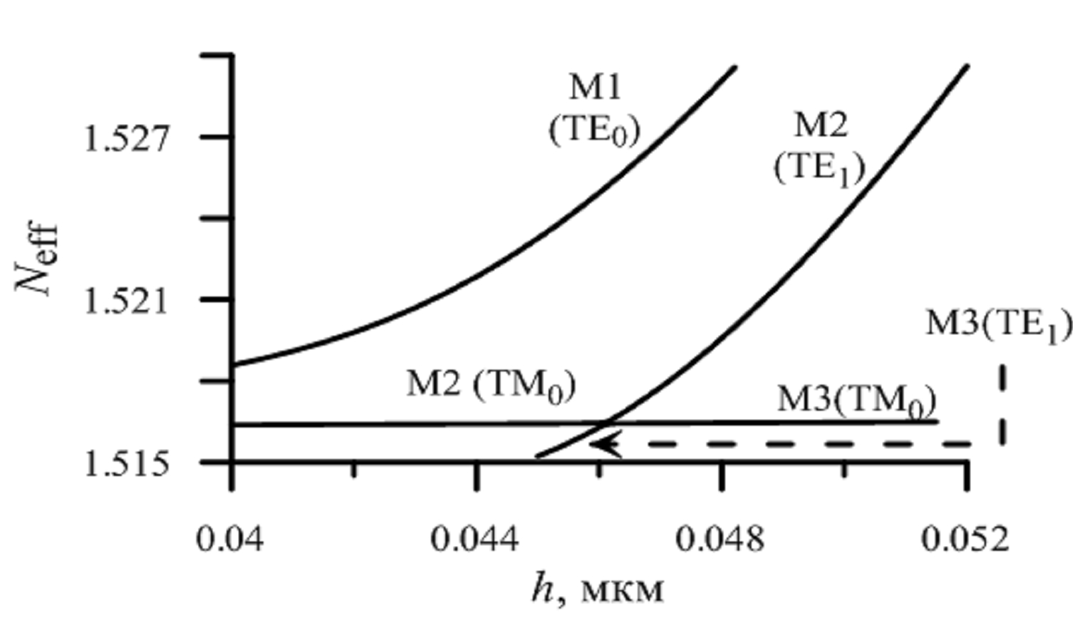
Рис. 2. – Зависимость эффективных показателей преломления мод волновода от толщины высокопреломляющей покровной пленки

Как видно из графика, для моды M2 и моды M3 существуют область толщин пленки, в которой эффективные показатели преломления мод значительно сближаются. Эта часть рис. 2 перенесена на рис. 3.
Мода M1 является линейно-поляризованной во всем диапазоне расчетных толщин пленки, ее вектор напряженности электрического поля направлен вдоль оси x, вектор напряженности магнитного поля направлен вдоль оси y.

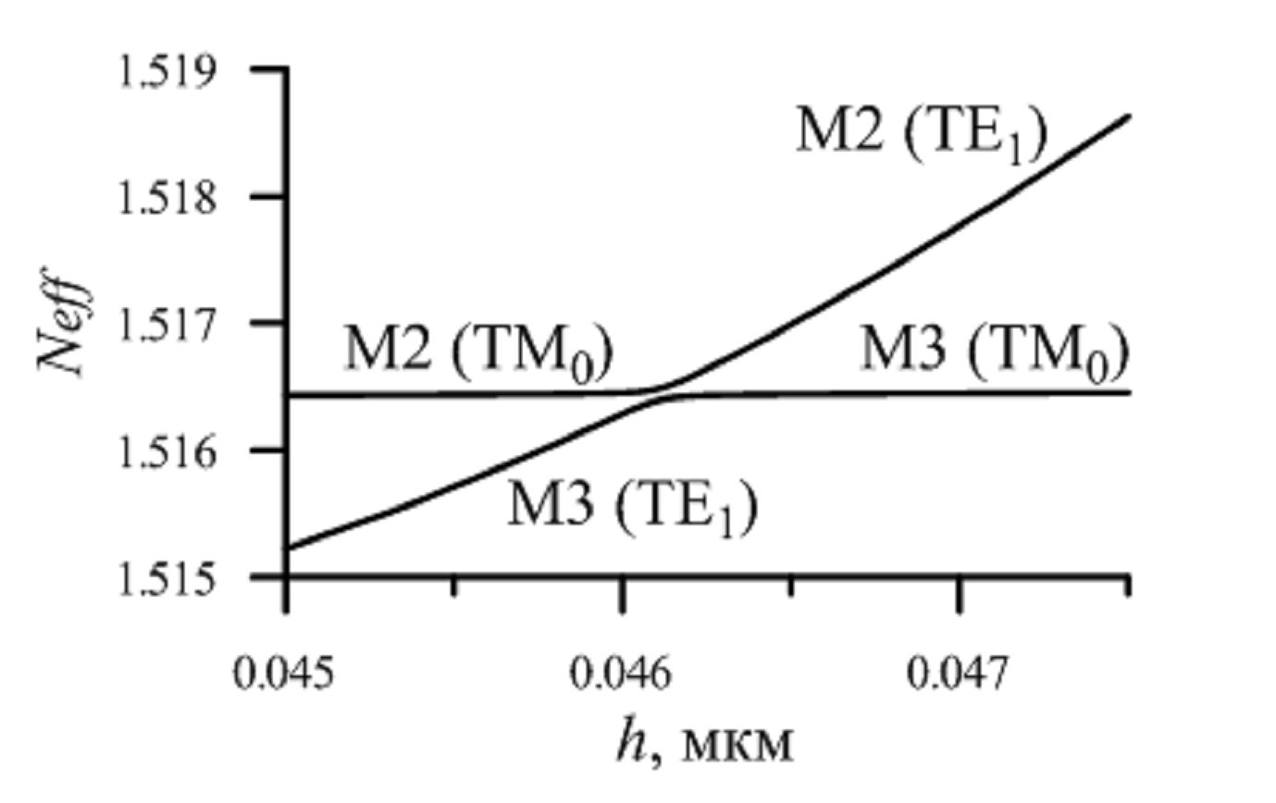
Рис.3 Фрагмент зависимости эффективного показателя преломления мод М2
и М3 волновода от толщины покровной пленки в области ее значений, соответствующей максимальному сближению эффективных показателей преломления мод

Мода M2 в диапазоне толщин пленки менее 0,045 мкм, то есть до области сближения двух кривых на графике, является модой ТМ₀, и поляризована она перпендикулярна моде M1. Однако эта же мода после прохождения области сближения кривых изменяет свою поляризацию и пространственную структуру поля и переходит в моду TE₁, которая поляризована так же, как мода M1. Мода M3 ведет себя аналогичным образом, до области сближения эффективных показателей преломления данная мода является линейно-поляризованной модой ТE₁, а после этой области эта мода трансформируется в моду ТМ₀. В области максимального сближения, в диапазоне толщины пленки 45÷47 нм, обе моды M2 и М3 являются гибридными - поперечные компоненты их полей соразмерны, и они имеют циркулярную поляризацию.
Таким образом, мода М2 волновода по мере увеличения толщины пленки плавно поворачивает свою поляризацию на 90º. На основе этого факта и с использованием принципа модовой эволюции [9] можно создать эффективное устройство для пассивного преобразования плоскости поляризации световой волны. Принцип работы преобразователя, показанного на рис.1(a) можно пояснить следующим образом. Предположим, что на вход волновода подается ТМ-поляризованное излучение, и вектор напряженности магнитного поля направлен горизонтально (вдоль оси x). Это излучение возбуждает в волноводе моду М2, которая и распространяется в волноводе. По мере распространения моды в волноводе за счет плавного адиабатического увеличения толщины пленки, покрывающей волновод, поляризация этой моды изменяется на 90º и на выходе волновода уже будет существовать ТЕ-поляризованная мода первого порядка. На рис.4 (a) и (b) показаны поляризации оптического излучения на входе и выходе преобразователя поляризаций, представленные как векторные графики напряженности магнитного поля в поперечном сечении волновода.

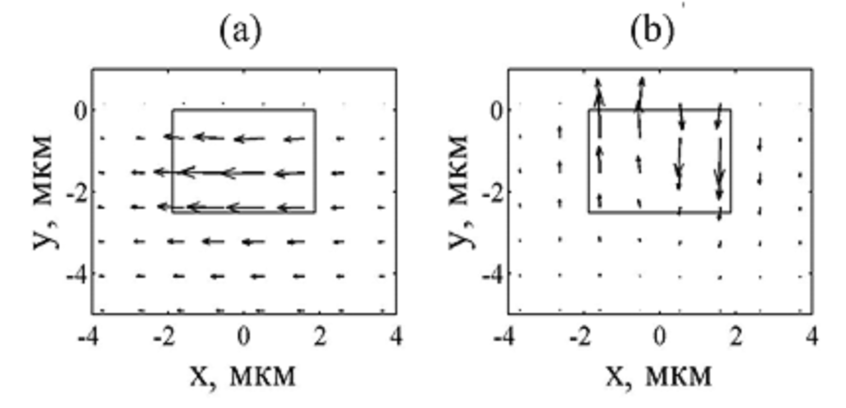
Рис. 4. – Поляризация волноводной моды на входе и выходе преобразователя поляризаций – (a) и (b), соответственно

Принципиальным для практического построения такого преобразователя поляризаций является паразитный в данном случае процесс откачки части энергии у моды М2 в моду М3, так как в определенном, хоть и очень небольшом, диапазоне толщин пленки, покрывающей волновод, между ними существуют фазовый синхронизм за счет близости эффективных показателей преломления этих мод, то есть выполняется условие для проявления эффективной направленной связи между модами. Подавление этого эффекта возможного за счет оптимального выбора длины волновода, покрытого клинообразно нанесенной пленкой, при которой происходит адиабатическое эволюционное преобразование моды без потерь, но длина сегмента волновода, в области толщин пленки, где проявляется фазовый синхронизм между модами М2 и М3, должна быть достаточно мала для минимизации взаимодействия между ними.
Совершенно аналогично будет функционировать преобразователь поляризации, схематический вид которого показан на рис.1(b), в котором предлагается постепенно увеличивать не толщину, а ширину пленки. Проведенный расчет модового состава такого волновода с толщиной пленки 50 нм показал те же особенности поляризаций мод, которые наблюдались для волновода с переменной толщиной пленки.
На рис.5 показана зависимость эффективных показателей преломления второй и третьей мод волновода от ширины высокопреломляющей покровной пленки постоянной толщины.

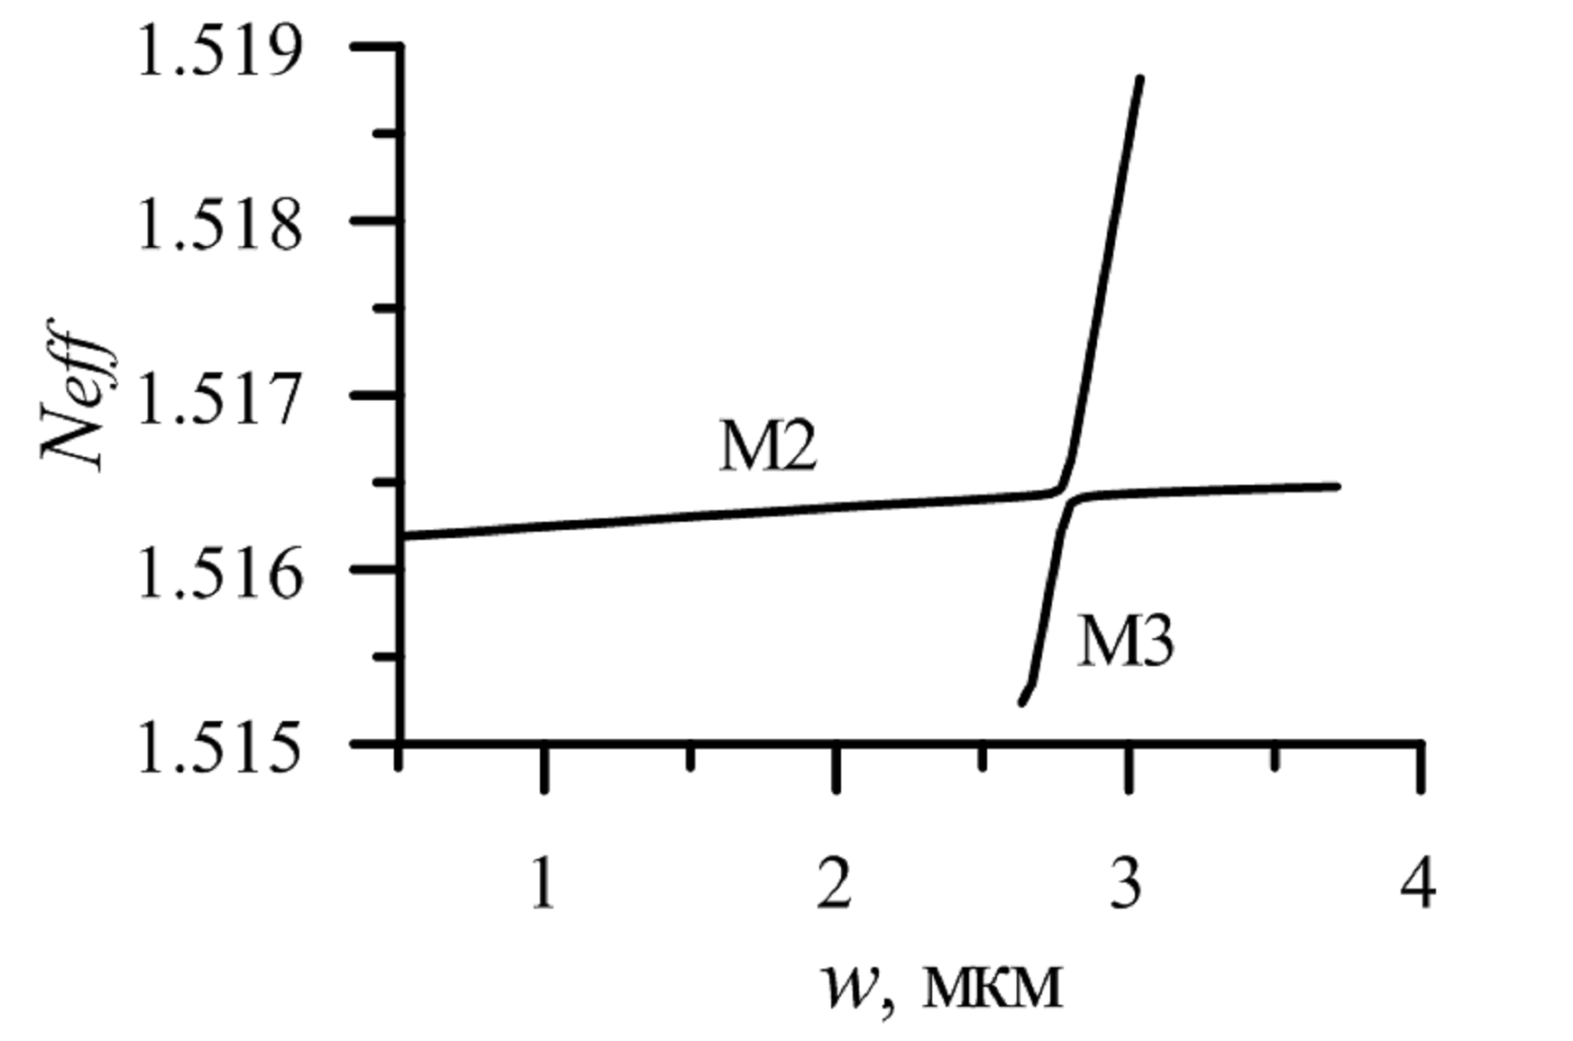
Рис.5 Фрагмент зависимости эффективного показателя преломления мод М2
и М3 волновода от ширины покровной пленки в области ее значений, соответствующей максимальному сближению эффективных показателей преломления этих мод
При ширине пленки около 3 мкм происходит трансформация моды ТМ₀ в моду ТЕ₁. Такая конструкция преобразователя поляризаций является в технологическом плане более простая, чем вариант с клинообразно нанесенной пленкой.
Далее были проведены дополнительные исследования, касающиеся вопросов построения таких преобразователей поляризации и физических аспектов самого механизма преобразования. Во-первых, исследовано влияние уровня асимметрии волновода в вертикальном направлении на модовую структуру волновода, так как именно эта асимметрия и приводит к тем поляризационным характеристикам волновода, которые были описаны выше и которые являются основой для построения предложенных преобразователей поляризации. Установлено, что при уменьшении показателя преломления покровной среды до значения 1.62 описанная выше структура мод сохраняется, только область гибридизации мод смещается в область более высоких значений толщин пленки. Но при более низких значениях покровного показателя преломления ситуация изменяется и модовая структура является стандартной, моды являются линейно-поляризованными ТЕ- и ТМ-модами и своей поляризации по мере роста толщины пленки не изменяют.
Во-вторых, был проведен расчет рассматриваемого преобразователя поляризаций излучения для длины волны 1.55 мкм. Как показали расчеты, переход на другую рабочую длину волны не сопровождается какими-либо качественными изменениями рассматриваемого поляризационного эффекта. Увеличение рабочей длины волны приводит лишь к увеличению толщины, либо ширины канала при которых проявляется эффект гибридизации волноводных мод, по сравнению с длиной волны 0.85 мкм.
В-третьих, был рассмотрен случай ионообменного канального волновода с градиентным профилем показателя преломления, а не его имитацией ступенчатым профилем, который для упрощения расчетов использовался выше. Использовалось описание профиля показателя преломления гауссовой функцией по ширине, вдоль оси x, и функцией erfc по глубине, вдоль оси y [10]. Установлено, что градиентный профиль не меняет рассмотренные выше поляризационные характеристики волновода.
Таким образом, в результате проведенного исследования предложена и обоснована оптическая схема пассивного преобразователя плоскости поляризации на основе ионообменного волновода, сформированного в стекле, с покровной пленкой из высокопреломляющего диэлектрического изотропного материала, использующая принцип модовой эволюции.

Благодарности
Работа выполнена при поддержке гранта РФФИ 16-48-230392 р_а.

Литература
- Петров C.Н. Современное оптическое производство и некоторые тенденции его развития // Инженерный вестник Дона. 2009. №3. URL: ivdon.ru/magazine/archive/n3y2009/141.
- Векшин М.М., Никитин В.А. Физико-математическое моделирование многоэтапных процессов формирования одномодовых интегрально-оптических волноводов в стекле K-8 методом ионного обмена // Инженерный вестник Дона. 2016. №4. URL: ivdon.ru/ru/magazine/archive/n4y2016/3818.
- Sohler W., Hu H., Ricken R., Quiring V. Integrated optical devices in lithium niobate // Optics and Photonics News. 2008. Vol. 19. № 1. pp.24-31.
- Wang T.J., Cheng Y.C. Integrated-optic polarization rotator with obliquely deposited columnar thin film // Optics Express. 2012. Vol. 20. № 1. pp.601-606.
- Tzolov V.P., Fontaine M. A passive polarization converter free of longitudinally-periodic structure // Optics Communications. 1996. Vol. 127.
№ 1-3. pp.7-13.
- van der Tol J. J. G. M., Felicetti M., Smit M. K. Increasing tolerance in passive integrated optical polarization converters // J. Lightwave Technology. 2012. Vol. 30. № 17. pp.2884-2889.
- Lüsse P., Stuwe P., Schüle J., Unger H.G. Analysis of vectorial mode fields in optical waveguides by a new finite difference method // J. Lightwave Technology. 1994. Vol. 12. pp.487-494.
- Векшин М.М., Хотнянская Е.Б., В.А. Никитин В.А., Яковенко Н.А. Интегрально-оптические компоненты в стекле для сенсорных микросистем // Измерительная техника. 2010. №3. С.65-68.
- Watts M.R., Haus H.A. Integrated mode-evolution based polarization rotators // Optics Letters. 2005. Vol.30. №2. pp.138–140.
- Weiss M. N., Srivastava R. Determination of ion exchanged channel waveguide profile parameters by mode index measurements // Appl. Opt. 1995. Vol.34. pp. 455–458
References
- Petrov S.N. Inženernyj vestnik Dona (Rus). 2009. №3. URL: ivdon.ru/magazine/archive/n3y2009/141.
- Vekshin M.M., Nikitin V.A. Inženernyj vestnik Dona (Rus). 2016. №4. URL: ivdon.ru/ru/magazine/archive/n4y2016/3818.
- Sohler W., Hu H., Ricken R., Quiring V. Optics and Photonics News. 2008. Vol. 19. № 1. pp.24-31.
- Wang T.J., Cheng Y.C. Optics Express. 2012. Vol. 20. № 1. pp.601-606.
- Tzolov V.P., Fontaine M. Optics Communications. 1996. Vol. 127. № 1-3. pp.7-13.
- van der Tol J. J. G. M., Felicetti M., Smit M. K. J. Lightwave Technology. 2012. Vol. 30. № 17. pp. 2884-2889.
- Lüsse P., Stuwe P., Schüle J., Unger H.G. J. Lightwave Technology. 1994. Vol. 12. pp.487-494.
- Vekshin M.M., Khotnyanskya E.B., Nikitin V.A.., Yakovenko N.A. Izmeritelnaya tekhnika (Rus). 2010. №3. pp.65-68.
- Watts M.R., Haus H.A. Optics Letters. 2005. Vol.30. №2. Pp.138–140.
- Weiss M. N., Srivastava R. Appl. Opt. 1995. Vol.34. pp. 455–458.

